# ENTORNO DE DESARROLLO

* Existen diferentes entornos de desarrollo para PL/SQL. Los principales son:
  + SQL*PLUS(ISQLPLUS)
  + Oracle Developer Procedure Builder (herramienta de desarrollo)
  + El primero utiliza el motor en el servidor Oracle y el segundo cuenta con las dos opciones disponibles.
  + Dispondremos de una opciones u otras en relación a la construcción de programas con bloques:
    - Un bloque anónimo se puede utilizar en cualquier entorno PL/SQl. Son un conjunto de instrucciones que se ejecutan en modo local. Normalmente se utilizan para hacer pruebas
    - Bloque nominado, es igual pero tiene una etiqueta. También se ejecuta en modo local

# ORACLE LIVE SQL

Dada la situación actual vamos a utilizar Live SQL de orca para probar nuestro código. En este entorno entras a SQL

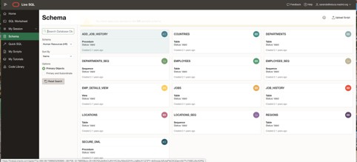

Como veis en sql Worksheet podemos introducir nuestro código sql y PL/sql.

Os he hecho una captura del las tablas del usuario o esquema HR que viene como ejemplo en Oracle

Como vemos a continuación , acabamos de ejecutar un bloque anónimos que visualiza un “Hello World” de prueba.

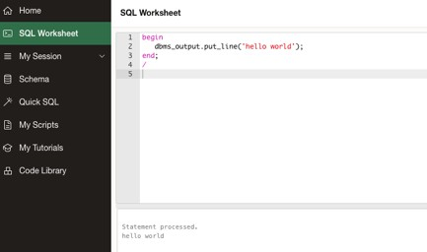

Ejemplo:

declare

l_today date := sysdate; begin

dbms_output.put_line(

'today is '||to_char(l_today,'Day')); exception when others then

dbms_output.put_line(sqlerrm); end;

/

El código anterior nos visualiza que hoy es miércoles (wednesday) y saltaría una excepción que nos visualiza un código de error , si se produjese algún error.